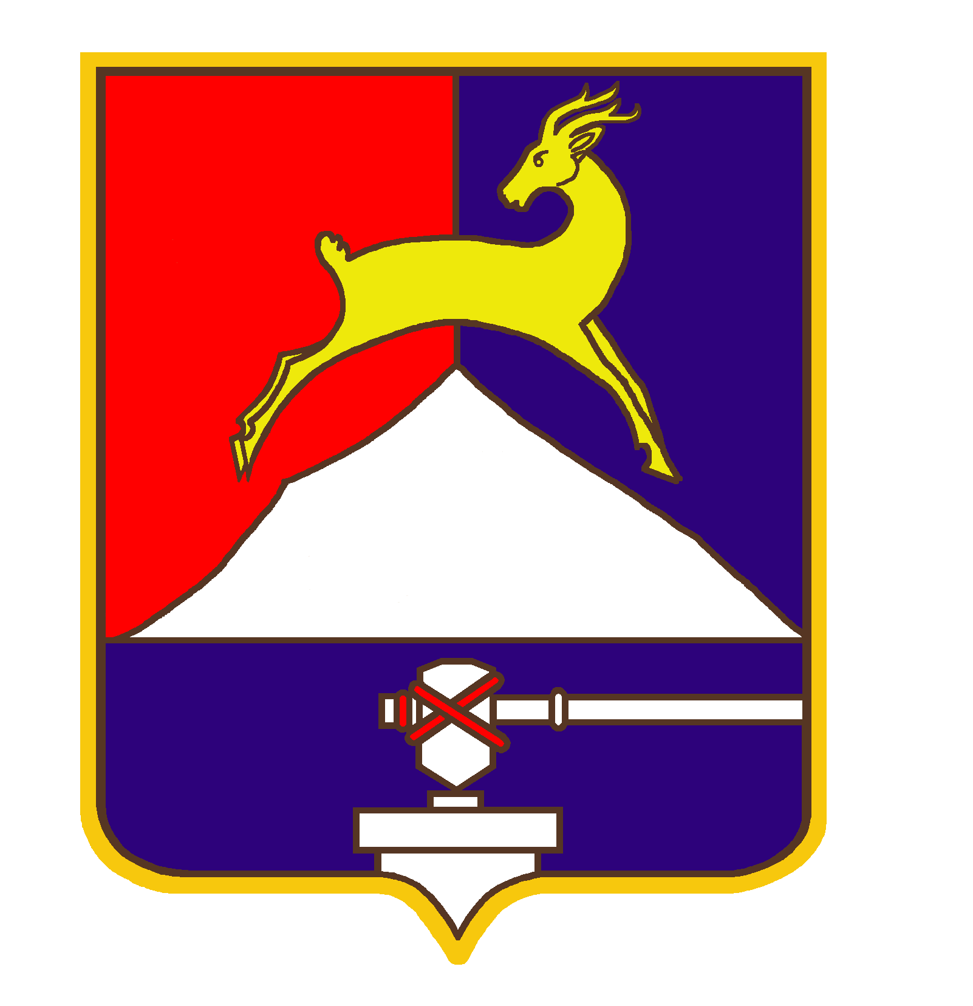
СОБРАНИЕ ДЕПУТАТОВ

УСТЬ-КАТАВСКОГО ГОРОДСКОГО ОКРУГА
ЧЕЛЯБИНСКОЙ ОБЛАСТИ
Четвертое заседание
РЕШЕНИЕ

от 24.04.2015г. № 45 г. Усть-Катав

О внесении изменений в решение Собрания депутатов Усть-Катавского городского округа от 01.12.2008 № 209 «Об утверждении Положения о бюджетном процессе в Усть-Катавском городском округе»
В соответствии с Федеральным законом от 06.10.2003 № 131-ФЗ «Об общих принципах организации местного самоуправления в Российской Федерации», Собрание депутатов
РЕШАЕТ:
1. Внести в решение Собрания депутатов Усть-Катавского городского округа от 01.12.2008 № 209 «Об утверждении Положения о бюджетном процессе в Усть-Катавском городском округе» (в редакции от 23.02.2015 года) следующие изменения:
1.1. в статье 45 пункт 1 изложить в новой редакции:
«1. Собрание депутатов рассматривает отчёт об исполнении бюджета округа в течении 30 дней после получения заключения контрольного органа».
2. Настоящее решение вступает в силу с момента опубликования в газете «Усть-Катавская неделя».
3. Контроль за исполнением настоящего решения возложить на председателя
комиссии по законодательству, местному самоуправлению, регламенту, депутатской этике и связям с общественностью Я.В.Гриновского.

Председатель Собрания депутатов
Усть-Катавского городского округа С.Д.Семков

Глава Усть-Катавского
городского округа Э.В.Алфёров

